V2 – Feuerlöscher
Mithilfe von Kohlenstoffdioxidgas, das durch thermische Zersetzung von Natriumhydrogencarbonat entsteht, werden nacheinander zwei Teelichte gelöscht, die auf unterschiedlichen Höhen gestellt werden.

Gefahrenstoffe
Kohlenstoffdioxid |  |  | H: - |  |  | P: -
Natriumhydrogencarbonat |  |  | H: - |  |  | P: -
Natriumcarbonat |  |  | H: 319 |  |  | P: 260, 305+351+338
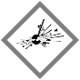 | 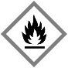 |  | 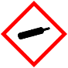 | 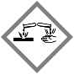 | 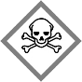

Materialien
Duran-Reagenzglas, Glasrohr mit Stopfen, Kristallisationsschale, Spatel, Stativ mit Klemme, 2x Teelicht, Petrischale

Chemikalien
Natriumhydrogencarbonat

Durchführung
In der Kristallisationsschale werden zwei Teelichte, die durch eine Petrischale auf unterschiedlicher Höhe stehen, angezündet. In einem Duran-Reagenzglas, das waagerecht eingespannt wurde, wird 3 g Natriumhydrogencarbonat erhitzt. Das Reagenzglas steht über einen Stopfen mit Glasrohr mit der Kristallisationsschale in Kontakt.
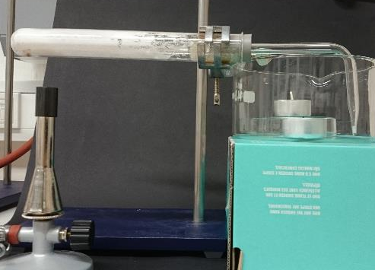
Abbildung 1: Versuchsaufbau V2.
Beobachtung
Zunächst erlischt das Teelicht, das auf dem Boden der Kristallisationsschale steht. Das erhöhte Teelicht erlischt kurze Zeit darauf. Am Reagenzglas ist die Bildung von Tröpfchen zu sehen.

Deutung
Im Reagenzglas läuft die thermische Zersetzung von Natriumhydrogencarbonat zu Natriumcarbonat, Kohlenstoffdioxid und Wasser ab. Das Wasser kondensiert am Reagenzglas.
$${2 NaHCO}_{3 \left(s\right)}→{Na}_{2}{CO}_{3 (s)}+{CO}_{2 \left(g\right)}+H_{2}O_{(g)}$$
Das Kohlenstoffdioxidgas sammelt sich aufgrund seiner höheren Dichte am Boden der Kristallisationsschale. Dort verdrängt es den Luftsauerstoff, den das untere Teelicht benötigt – die Flamme erlischt. Erst wenn sich genügend Kohlenstoffdioxidgas gesammelt hat, erlischt auch das obere Teelicht.

Entsorgung
Die Entsorgung des Natriumcarbonats erfolgt im Behälter für saure Metallsalzlösungen.

Literatur
[1] D. Wiechoczek, http://www.chemieunterricht.de/dc2/haus/v129.htm, 06.04.2010 (zuletzt aufgerufen am 23.07.2017 um 12:45).

